Archimède

Nom : Archimède

Phrase célèbre: Tout corps plongé dans un liquide subit, de la part de celui-ci, une poussée exercée du bas vers le haut et égale, en intensité, au poids du volume de liquide déplacé ou Eureka

Découverte: Il a trouvé le moyen de calculer approximativement les chiffres, le principe de l’hydrostatique, la masse volumique

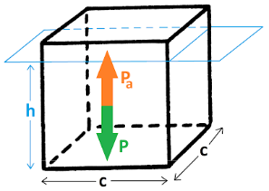

Image:

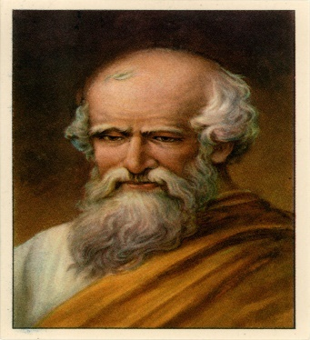

Image:



Image:

Nationalité: Italien

Période de temps : 287 avant J.C – 212 avant J.C